**Муниципальное бюджетное дошкольное образовательное**

**учреждение «ЦРР-Детский сад № 11 «Светлячок»**

**Конспект открытого занятия по обучению грамоте**

**в старшей группе  
на тему: «Я пойду в школу»  
воспитатель Якубова М. С.  
  
  
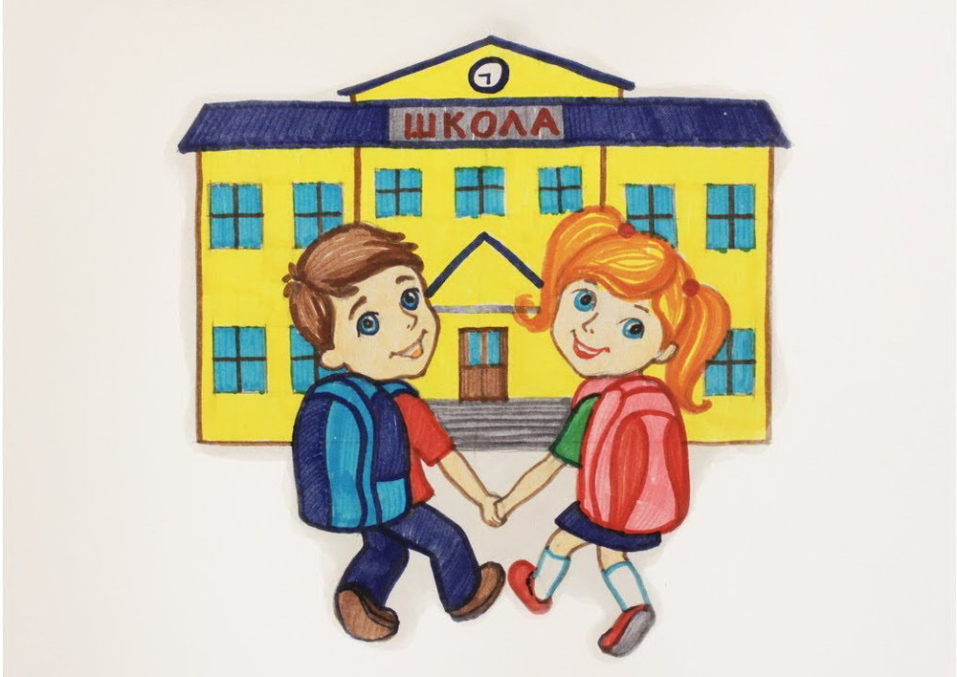  
  
  
  
  
  
  
  
  
г.Каспийск**

**Цель:** Создание положительного настроя на учение, пробуждение интереса к познанию новых звуков, а также коррекция психофизических функций.

**Задачи:**

**Воспитательные:**

• Создать хорошее настроение;

• Воспитывать чувство товарищества, умение слушать воспитателя и товарищей, желание и умение работать в коллективе;

• Поощрять активность и самостоятельность.

**Образовательные:**

• Совершенствовать навыки звукового анализа слов: определять гласные, согласные (мягкий, твердый, глухой, звонкий); место звука в слове; делить слова на слоги, определяя количество слогов;

• Совершенствовать технику осознанного чтения слов и предложений; обогащать словарный запас детей.

**Закрепляющие:**

• Закреплять умение отвечать на вопросы воспитателя полным ответом, упражнять в придумывании предложений с заданным словом;

**Словарная работа:**

звук, слог, слово, предложение, ударение, буква.

**Материал:**

**Раздаточный:** буквы для разукрашивания, цветные карандаши (синий, красный, таблица для определения места звука в слове, фишки, предметные картинки для определения количества слогов, слово «», слова, разделённые на 2 части, ребусы и карточки для составления слова.

**Демонстрационный:** цифры 1, 2, 3 для определения количества слогов в слове, слоговая таблица для чтения, картинки для составления слова по первым буквам, разрезное предложение «Я ПОЙДУ В ШКОЛУ».

**Ход занятия:**

«Придумано кем-то просто и мудро

При встрече здороваться:

- Доброе утро!

- Доброе утро! солнцу и птицам.

- Доброе утро! улыбчивым лицам.

И каждый становится добрым, доверчивым.

Доброе утро длится до вечера».

**- Воспитатель**: Ребята, давайте посмотрим, друг на друга, и улыбнемся. Пусть ваши улыбки будут с нами на протяжении всего занятия, настроение у нас хорошее, мы готовы начать занятие.

- Вы многому научились в детском саду, скоро пойдёте в школу, и сейчас мы проверим ваши знания и умения.

- Что вам для этого необходимо?

**Дети:** внимательно слушать воспитателя, правильно отвечать на вопросы.

**Воспитатель:** Правильно. Занятие будет интересное и трудное, поэтому вам понадобятся внимание, находчивость и ваши знания, мы не ссоримся и помогаем друг другу.

**Воспитатель:** Напомните, что мы изучаем на занятиях по обучению грамоте?

**Дети:** мы изучаем звуки и буквы.

**Воспитатель:** Чем отличаются звуки и буквы?

**Дети:** Звуки мы произносим и слышим, а буквы мы видим и пишем.

**Воспитатель:** Какие бывают звуки?

**Дети:** Звуки бывают гласные и согласные.

**Воспитатель:** На столе у вас лежат буквы, давайте назовем их?

(А У О М С Х Ш Л Ы Н Р К П Т И З В Ж Б Г Д Й Ь)

- Возьмите цветной карандаш и закрасьте букву в соответствующий цвет.

- Какие две группы у нас получились?

**Дети:** Гласные и согласные.

**Воспитатель:** Как произносятся гласные звуки?

**Дети:** Поются, не встречают преград при произношении, образуют слог.

- Как произносятся согласные звуки?

**Дети:** Не поются, встречают преграду при произношении, не образуют слог.

«Гласные тянутся в песенке звонкой,

Могут заплакать и закричать,

Могут в кроватке баюкать ребёнка,

Но не желают свистеть и ворчать».

«А согласные согласны

Шелестеть, шептать, шипеть,

Но не хочется им петь».

- А сейчас у меня для вас следующее задание, слушайте внимательно. Читаю скороговорку: «Собирала Маргарита маргаритки на траве, потеряла Маргарита маргаритки во дворе».

- Какой звук очень часто встречается в этой скороговорке?

**Дети:** Звук «Р».

**Воспитатель:** Сейчас я буду произносить слова, а вы должны определить место звука «Р» в слове: в начале, середине или в конце слова, и отмечаем фишкой тот квадратик на карточке, где находится данный звук.

(река, барабан, комар, радуга, размер, сыр, арбуз, кругозор)

**Воспитатель:** Молодцы, ребята, справились с заданием.

- Я приготовила для вас необычные шарики, что вы на них видите?

**Дети:** Буквы.

**Воспитатель:** Необходимо составить из имеющихся букв как можно больше слов.

С, О, Л, Н - СОН, СЛОН, ОН, НО, НОС.

«Много с буквами хлопот

Уж, такой они народ,

Но когда с умом толково

Их построить в четкий ряд,

Превратятся буквы в слово

И с тобой заговорят».

- СОН, СЛОН, НОС. Что вы можете сказать про эти слова, какие они?

**Дети:** Короткие.

**Воспитатель:** Назовите ещё короткие слова

**Дети:** Кот, дом, сыр.

**Воспитатель:** Какие ещё бывают слова?

**Дети:** Слова бывают еще длинные.

**Воспитатель:** Назовите длинные слова.

**Дети:** Велосипед, паровоз, экскаватор.

- А сейчас я предлагаю вам поиграть в игру «Найди свой домик». У каждого домика свой №: №1, №2, №3, №4. Возьмите предметные картинки, назовите своё слово, разделите его на слоги и найдите свой домик, сколько в слове слогов такой будет № вашего домика.

- Помогите мне найти свой домик.

- Молодцы, займите свои места за столами.

«Всему название дано –

И зверю, и предмету.

Вещей кругом полным-полно,

А безымянных нету!

И все, что видит только глаз –

Над нами и под нами

И все, что в памяти у нас,

Означено словами».

**Воспитатель:** Назовите какое время года изображено на моей картинке?

**Дети:** На картине изображена зима.

**Воспитатель:** «ЗИМА» - давайте разберём это слово.

Сколько букв в слове «ЗИМА»?

**Дети:** 4 буквы.

**Воспитатель:** А сколько звуков в слове «ЗИМА»?

**Дети:** Тоже 4.

**Воспитатель:** Сколько согласных звуков в слове «ЗИМА»?

**Дети:** 2 согласных звука.

**Воспитатель:** Назовите их?

**Дети:** Звуки З и М.

**Воспитатель:**  Где в этом слове находится звук З, а звук М?

**Дети:** Звук З находится в начале слова, а звук М – в середине.

Звук З – согласный, звонкий, мягкий.

Звук М – согласный, звонкий, твёрдый.

**Воспитатель:** Сколько гласных звуков в слове «ЗИМА»?

**Дети:**2 гласных звука

**Воспитатель:** Какие это звуки?

**Дети:** Это звуки и, а.

**Воспитатель:** Какой гласный находится в середине слова?

**Дети:** Звук И

**Воспитатель:** Где находится звук «а»?

**Дети:** В конце слова.

**Воспитатель:** Разделите это слово на слоги. Сколько слогов в слове «ЗИМА»?

**Дети:** Два слога.

**Воспитатель:** Почему в этом слове два слога?

**Дети:** Потому что два гласных звука.

**Воспитатель:** Вспомним правило - «Сколько в слове гласных звуков, столько в слове и слогов».

**Воспитатель:** Прочитайте первый слог

**Дети:** ЗИ, второй слог МА.

**Воспитатель:** На какой слог падает ударение?

**Дети:** На МА.

**Воспитатель:** Назовите безударный слог?

**Дети:** ЗИ

**Воспитатель:** Молодцы, ребята, справились с заданием.

- Следующее задание: чтение по слоговой таблице и составление слов.

СО ВЫ ВО

СЫ РО ЛО

НА ТА КА

КО ВА РО

**Дети:** Сорока, Вова, ворона совы, косы, корова, волосы.

**Воспитатель:** У вас на столах разложены карточки со словами, когда готовилась к занятию, я их перепутала. Вам надо составить слово, расставляя в нужном порядке слоги, прочитать его и составить с этим словом предложение. Работать вы будете в парах.

ГРУ. ША МА. ЛЫШ

МЕД. ВЕДЬ КУКУШ. А

**Воспитатель:** Молодцы, ребята, хорошо справились с заданием.

- Перед вами картинки, нужно разгадать слово по первым буквам.

**Дети:** ШКОЛА.

**Воспитатель:** Скажите, пожалуйста, что складывают из букв?

**Дети:** Из букв складывают слова.

**Воспитатель:** Что получается из слов, которые собираются вместе?

**Дети:** Из слов получаются предложения.

**Воспитатель:** Наша речь состоит из предложений. Чтобы правильно и красиво говорить, мы подбираем слова по смыслу друг к другу, и у нас получаются предложения.

- Сейчас составьте из слов, которые вы здесь видите предложение:

ШКОЛУ. В. ИДУ. Я

**Дети:** Я ИДУ В ШКОЛУ.

**Воспитатель:** Какой знак ставится в конце предложения?

**Дети:** В конце предложения ставиться точка.

**Воспитатель:** Ребята, я рада за вас, вы выполнили все задания, которые я вам приготовила.

**Итог занятия:**

- Какое задание понравилось больше всего?

- Какое занятие показалось трудным?

- Вы показали свои умения, знания, проявили смекалку. Молодцы!

«Как хорошо быть грамотным на свете,

Всё знать и много так читать.

Ведь грамота - ступенька к свету,

Которую не нужно пропускать».

Спасибо вам за работу!